2018年3月份學術研討會
Injectable Medicine and Materials for Aesthetic Treatment
時 間：107年3月11日（星期日）09:00-16:40
參加對象：美外會員、美外準會員、美外學員、整外專科醫師、皮膚科專科醫師
地 點：高雄榮民總醫院第1會議室
主辦單位：台灣美容外科醫學會
協辦單位：台灣皮膚暨美容外科醫學會

Time | Topic | Speaker
09:00-09:20 | 報到
09:20-09:30 | 曹賜斌理事長、蔡仁雨理事長
Design
Moderators：陳理維、洪千惠
9:30-9:55 | Between Outcome & Efficacy | 王泰然
9:55-10:20 | Better Design for Asian Face | 黃柏翰
10:20:10:30 | Discussion | 王泰然、黃柏翰
10:30-10:50 | Coffee break
Technique section 1
Moderators：蕭正偉、黃柏翰
10:50-11:15 | Areas and Materials | 張立言
11:15-11:40 | Correction of Tear Trough Deformity with Fillers: My Approach and Limitations | 林政賢
11:40-12:05 | My Experiences about Nasal Filler Injection | 陳振坤
12:05-12:15 | Discussion | 張立言、林政賢、陳振坤
12:15-13:20 | Lunch

Time | Topic | Speaker
Technique section 2
Moderators：林靜芸、林政賢
13:20-13:40 | V-Shape Lift with Fillers | 楊育莉
13:45-14:10 | The Art of Facial Rejuvenation by Collagen Stimulators: Injection Tactics in Association with Aging Signs | 林上立
14:10-14:35 | The Methods Masters Used Those Years | 黃耀麟
14:35-14:45 | Discussion | 楊育莉、林上立、黃耀麟
14:45-15:05 | Coffee break
Others about injection
Moderators：王泰然、林上立
15:05-15:15 | How I survived from my complication | 林靜芸
15:15-15:40 | Orbital Framework Contouring in Asian Face: Aesthetic Consideration | 李冠穎
15:40-16:05 | Complications of Filler Injectables | 曾忠仁
16:05-16:30 | Fifty Shades of Fillers | 張耀元
16:30-16:40 | Discussion | 曾忠仁、張耀元、李冠穎

報名截止日期：106年3月7日
【費用】
早鳥優惠價(3月7日前報名)：
□美外會員：免費 □美外準會員：免費 □美外學員：免費
□台灣皮膚暨美容外科醫學會會員：免費
□整外會員、學員及皮膚科醫學會會員：2,000元
現場價：
□美外會員：免費 □美外準會員：免費 □美外學員：免費
□台灣皮膚暨美容外科醫學會會員：免費
□整外會員、學員及皮膚科醫學會會員：4,000元

退費方式：
- 3月8日(含)後，來電告知取消報名，不予退費。
- 3月4日至3月7日來電告知取消報名，退80%費用。
- 3月3日(含)前來電告知取消報名，全額退費。

【報名方式】皮膚科報名
線上報名：請至以下網址進行線上報名。
報名網址： https://www.beclass.com/rid=213ecfe5a8e4b6fa8650
報名成功後，將發E-MAIL給您，煩請您依據信件內容指示進行繳款。
【繳費方式】
線上繳款：信用卡、WebATM、ATM轉帳、超商代碼繳費
線上繳款網址：https://donate.spgateway.com/tsaps/1070311payment

線上報名及繳費完成後請E-mail或Line告知我們您已經報名，謝謝。
E-mail：tsaps3a1@gmail.com，連絡電話：07-3929924
Line ID：@cwi4658e
高雄榮民總醫院交通資訊
高雄市左營區大中一路386號
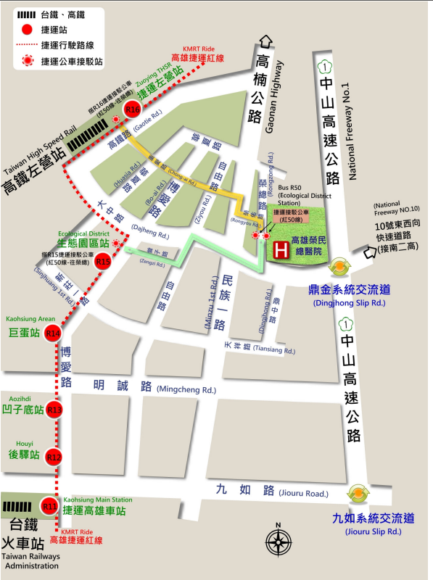

捷運
- 捷運凹子底站 轉乘24B、紅35路至本院(下車地點：榮總路 榮總側門站)
- 高鐵左營站

(1)下車地點為榮總路榮總側門站：3路、紅35路、紅50至本院
(2)下車地點為民族路 新莊高中站：90民族幹線
(3)下車地點為大中路 榮總站：8025、E11路
- 捷運生態園區站 轉乘紅35路、紅50路至本院(下車地點：榮總路榮總側門站)

開車路線
- 國道1號（中山高）
鼎金系統交流道左營（右側）下大中路（右轉）→本院醫療大樓
鼎金系統交流道左營(右側) 下大中路→(右轉)榮總路→本院門/急診大樓
- 國道3號（南二高）→ 接東西向10號快速道路往西(高雄方向)
鼎金系統交流道左營（右側）下大中路（右轉）→本院醫療大樓
鼎金系統交流道左營(右側)下大中路→(右轉) 榮總路→本院門/急診大樓

台灣鐵路
- 高雄火車站前站出口(建國路)，搭28線、72A線、72B線(下車地點：大中路榮總站)
- 新左營火車站出口(高鐵路)
(1)下車地點為榮總路榮總側門站：3路、紅35路、紅50至本院
(2)下車地點為民族路新莊高中站：90民族幹線
(3)下車地點為大中路榮總站：8025、E11路

高鐵
- 高鐵左營站出口(高鐵路)
(1)下車地點為榮總路榮總側門站：3路、紅35路、紅50至本院
(2)下車地點為民族路新莊高中站：90民族幹線
(3)下車地點為大中路榮總站：8025、E11路

